目 录
第一章 数字电路基础实验 4
1．1 门电路逻辑功能及参数测试实验 4
1．1．1 实验目的 4
1．1．2 实验设备和器件 4
1．1．3 实验内容 4
1．2 译码器和数码显示器实验 6
1．2．1 实验目的 6
1．2．2 实验设备和器件 6
1．2．3 实验内容 6
1．3 数据选择器实验 7
1．3．1 实验目的 7
1．3．2 实验设备及器件 7
1．3. 3 实验内容 7
1．4 半加器与全加器实验 8
1．4．1 实验目的 8
1．4．2 实验设备及器件 8
1．4．3 实验内容 8
1．5 触发器实验 11
1．5．l 实验目的 11
1．5．2 实验设备及器件 11
1．5．3 实验内容 11
1．6 锁存器和移位寄存器实验 13
1．6．1 实验目的 13
1．6．2 实验设备及器件 13
1．6．3 实验内容 13
附录1 TD-DS-MAXⅡ破解方法 15
第二章 数字系统设计实验 17
2．1 编码器实验 17
2．1．1 实验目的 17
2．1．2 实验设备 17
2．1．3 实验内容 17
2．1．4 实验步骤 17
2．2 译码器实验 25
2．2．1 实验目的 25
2．2．2 实验设备 25
2．2．3 实验内容 25
2．2．4 实验步骤 25
2．3 加法器实验 27
2．3．1 实验目的 27
2．3．2 实验设备 27
2．3．3 实验内容 27
2．3．4 实验步骤 27
2．4 寄存器实验 30
2．4．1 实验目的 30
2．4．2 实验设备 30
2．4．3 实验内容 30
2．4．4 实验步骤 30
2．5 计数器实验 34
2．5．1 实验目的 34
2．5．2 实验设备 34
2．5．3 实验内容 34
2．5．4 实验步骤 34
2．6 设计题之一（分频器实验） 36
2．6．1 实验目的 36
2．6．2 实验设备 36
2．6．3 实验内容 36
2．7 设计题之二（流水灯实验） 37
2．7．1 实验目的 37
2．7．2 实验设备 37
2．7．3 实验内容 37
附录2 TD-DS-MAXⅡ扩展板引脚对应关系 38
附录3 实验用集成电路引脚及真值表 39

第一章 数字电路基础实验

1．1 门电路逻辑功能及参数测试实验
1．1．1 实验目的
熟悉门电路的逻辑功能；
熟悉逻辑分析仪的使用；
熟悉TD-DS 实验系统的使用。
掌握74LS138 型3线-8 线译码器的逻辑功能；
1．1．2 实验设备和器件
1．DS-DS 实验箱1台
2．74LS00 2 输入端四与非门1 片
3. 74LS138 3线-8 线译码器1 片

1．1．3 实验内容
1．74LS00 型与非门逻辑功能测试
（l）根据图1-1-1所示，用逻辑电平开关给门输入端A、B输入信号，用“H”或“1”表示输入高电
平。用“L”或“0”表示低电平。
（2) 用发光二极管（LED）显示门输出状态。当LED 亮时，表示门输出状态为“1”；当LED灭时，表
示门输出状态为“0”。
（3）将结果填入下表，判断功能是否正确。
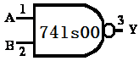表1-1-1 与非门输入、输出电平关系 图1-1-1 与非门
 | 输 入 |  | 输 出
 | A | B | Y
 | 0 | O
 | 0 | l
 | 1 | O
 | 1 | l
2. 与非门信号选通
选择一组与非门，将其中一输入端A 接时钟脉冲，另一输入端B接逻辑开关，拨动逻辑开关，测输出
端Y的输出状态并记录，线路如图1-1-2 所示。

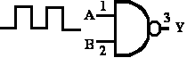
图1-1-2 与非门信号选通
3．74LS138 型3线-8 线译码器逻辑功能验证
按图1-1-3 所示方法接线，输入端接逻辑开关，输出端接逻辑电平显示，根据逻辑功能表输入，将测
试结果填入表1-1-2表。

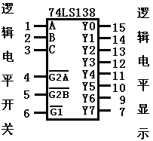

图1-1-3 3线-8译码器线路图
表1-1-2 74LS138 功能表
输 入 |  |  |  |  |  | 输 出
S1 S2 S3 |  |  | C B A |  |  | Y0 | Y1 | Y2 | Y3 | Y4 | Y5 | Y6 | Y7
0 | X | X | X | X | X
X | 1 | X | X | X | X
X | X | 1 | X | X | X
1 | 0 | 0 | 0 | 0 | 0
1 | 0 | 0 | 0 | 0 | 1
1 | 0 | 0 | 0 | 1 | 0
1 | 0 | 0 | 0 | 1 | 1
1 | 0 | 0 | 1 | 0 | 0
1 | 0 | 0 | 1 | 0 | 1
1 | 0 | 0 | 1 | 1 | 0
1 | 0 | 0 | 1 | 1 | 1

1．2 译码器和数码显示器实验
1．2．1 实验目的
1．掌握74LS248 型7 段BCD 译码器的逻辑功能。
1．2．2 实验设备和器件
1．TD-DS 实验箱1 台
2．74LS248 BCD-7 段译码器／驱动器l 片
1．2．3 实验内容
1．BCD-7 段译码器功能验证
实验中采用74LS248 七段译码驱动共阴极数码管。如图1-2-1 所示接线，将A、B、C、D 接逻辑开关，
输出端接七段数码管显示单元中无译码器数码管对应引脚，SEG0接地。验证74LS248 功能，记录实验结果。

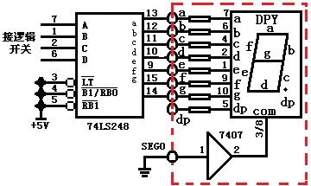

图1-2-1 BCD-7 段译码器功能验证线路图

1．3 数据选择器实验

1．3．1 实验目的
1．熟悉74LS153 型数据选择器的逻辑功能；了解74LS153 的应用。
1．3．2 实验设备及器件
1．TD-DS 实验箱l 台 2．74LS153 双四选一数据选择器1 片

1．3. 3 实验内容
1．74LS153 逻辑功能测试
74LS153 为双4选1数据选择器，任选其中一组，按图1-3-1接线，4 个输入端输入不同的频率，
AO、A1 接逻辑开关。按表1-3-l输入选择信号，用逻辑分析仪观察输出波形并将结果填入表1-3-1 中。
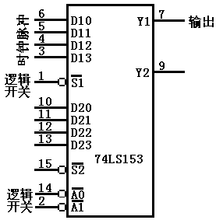
图1-3-1 74LS153逻辑功能测试

表1-3-1 74LS153 功能表
S | Al | A0 | Y
l | X | X
0 | 0 | 0
0 | 0 | 1
0 | l | 0
0 | 1 | l

1．4 半加器与全加器实验
1．4．1 实验目的
1．学习使用异或门组成半加器和全加器；
2．测试集成4 位二进制全加器74LS83 的逻辑功能。
1．4．2 实验设备及器件
1．TD-DS 实验箱l 台
2．74LS00 2 输入端四与非门l 片
3．74LS86 2 输入端四异或门l 片
4．74LS83 4 位二进制加法器1 片
1．4．3 实验内容
1．用异或门和与非门构成半加器
电路如图1-4-l 所示，输入端接逻辑开关，输出端接逻辑电平显示。将实验结果填入1-4-1表中，判
断结果是否正确，写出和S 及进位C 的逻辑表达式。
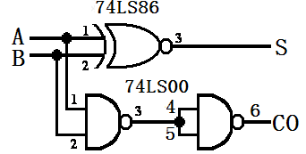
图1-4-l 用异或门构成半加器
表1-4-1 半加器输入、输出关系
输入端 |  | 输出端
A | B | S | CO
0 | 0 | 0 | 0
0 | 1 | 1 | 0
1 | 0 | 1 | 0
1 | 1 | 0 | 1

2．用异或门和与非门构成全加器
实验方法同1，按图1-4-2 接线，将实验结果填入表1-4-2中。

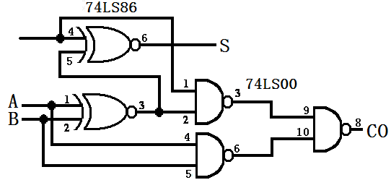
图1-4-2 用异成门构成全加器
表1-4-2全加器输入、输出关系
输 入 端 |  |  | 输 出 端
C | A | B | S | CO
0 | 0 | 0 | 0 | 0
0 | 0 | 1 | 0 | 1
0 | 1 | 0 | 0 | 1
0 | 1 | 1 | 1 | 0
1 | 0 | 0 | 0
1 | 0 | 1 | 1 | 0
1 | 1 | 0 | 1 | 0
1 | 1 | 1 | 1 | 1
3．74LS83 型4位二进制加法器功能测试
电路如图1-4-3所示，A4、A3、A2、A1和B4、B3、B2、B1分别为4 位二进制数，令B4、B3、B2、B1
为0101，A4、A3、A2、A1接逻辑电平开关，输出端接逻辑电平显示，验证74LS83 的逻辑功能，将结果填入表1-4-3 中。
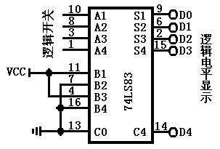

图1-4-3 74LS83 功能测试

表1-4-3 74LS83 数据表
B4 B3 B2 B1 | A4 A3 A2 A1 | S4 S3 S2 S1 | C4
0101 | 0001
0101 | 0011
0101 | 0110
0101 | 1001
0101 | 1111
5. 用74LS83 实现十六进制到BCD码的转换
（不懂原理！！！）一个十六进制数可以被看作是两个BCO码相加的结果，如果两个BCD码相加的结果大于9或最高位有进位，则应加6（0110）进行校正。依此原理可以设计转换电路如图1-4-4所示，按图接线，A1～A4 分别接逻辑开关，S4～S1 接数码管5 的D～A，SEG5 接地，C4 接数码管4 的A，D、C、B、SEG4 接地，令A1～A4 从0000 变化到1111，观察两个数码管的显示，并记录实验结果。

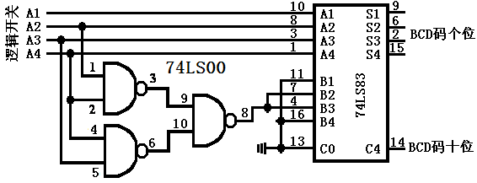 图1-4-4 74L583 实现十六进制到BCD 码的转换

1．5 触发器实验

1．5．l 实验目的
1．集成J-K触发器功能测试；
2．集成D 触发器功能测试；
1．5．2 实验设备及器件
1．TD-DS 实验箱l 台
2．74LS00 2输入端四与非门1片
3．74LSll2双J-K 触发器1 片
4．74LS74 双D 触发器1 片
1．5．3 实验内容
1．集成JK 触发器功能测试
（1）从74LS112中任选一个JK 触发器进行实验。按图1-5-1 接线，数据输入端J、K、置位端SD、复位端RD 分别接逻辑电平开关，触发脉冲CLK 接单次脉冲，输出端Q 接LED 显示。
（2）观察SD、RD功能：置SD=O、RO=l 和SD=1、RD=0，观察输出端Q的状态并记录结果。
（3) JK 触发器功能：置SD=1，按表1-5-1 实验，验证触发器功能并记录结果。
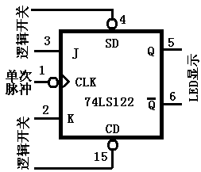
图1-5-1 JK 触发器功能测试

表1-5-1 JK 触发器特性表
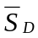 | 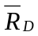 | CP | J | K | 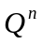 | 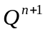
0 | l | X | X | X | X
l | 0 | X | X | X | X
1 | 1 | ↓ | 0 | 0 | 0
1 | 1 | ↓ | 0 | 0 | 1
1 | 1 | ↓ | l | 0 | 0
1 | l | ↓ | 1 | 0 | l
l | 1 | ↓ | 0 | 1 | 0
l | l | ↓ | 0 | l | l
l | I | ↓ | l | 1 | 0
l | l | ↓ | 1 | 1 | l
2．集成D 触发器功能测试
74LS74 为集成双D触发器，从中任选一个，参考实验1，自己设计实验完成功能测试。
1．6 锁存器和移位寄存器实验
1．6．1 实验目的
学习锁存器工作原理；掌握寄存器芯片功能及应用电路。
1．6．2 实验设备及器件
1．TD-DS 实验箱1台
2．74LS75 四位D 锁存器l 片
3．74LS194 四位双向移位寄存器2片

1．6．3 实验内容
1．四位D 锁存器功能测试
74LS75 为四D锁存器，每两个。锁存器由一个锁存信号E 控制，当E 为高电平时，输出端Q 随输入端O 信号的状态变化，当E 由高变为低时，Q 锁存在E 端由高变低前Q 的电平上。74LS75 的功能表如表所示。
表1-6-1 74LS75 功能表
D | E | Q | 
0 | 1 | 0 | 1
1 | 1 | 1 | 0
X | 0 | 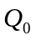 | 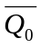
注：＝在锁存愉入脉冲的下降沿之前Q 的输出。
（1）根据功能表，验证锁存器功能。
（2）用74LS75 组成数据锁存器。按图1-6-1 所示接线，1D～4D 接逻辑开关，E12 和E34 接到一起作为锁存选通信号EN 也接到逻辑开关，1Q～4Q 分别接到7 段译码器的A-D 端，数据输出由数码管显示。
当EN=1，输入0011、0110、1001，观察数码管显示。
当EN=O，输入不同数据，观察输出变化。
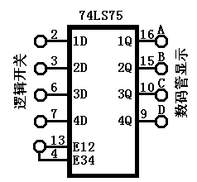
图1-6-1 用74LS75 组成数据锁存器
2．四位双向移位寄存器功能测试
74LSl94 为四位双向移位寄存器，该芯片具有下述功能：
·具有四位串入、并入与并出结构。
·脉冲上升沿触发；可完成同步并入、串入左移位、右移位和保持等四种功能。
·有直接清零端CLR 。
表1-6-2 74L5194 功能表
CLR | Sl | S0 | 工作状态
0 | X | X | 置零
1 | 0 | 0 | 保持
1 | 0 | 1 | 右移
1 | 1 | 0 | 左移
1 | 1 | 1 | 并行输入

熟悉各引脚的功能，按图1-6-2 完成芯片的接线，根据功能表完成实验，自行制表记录实验结果。
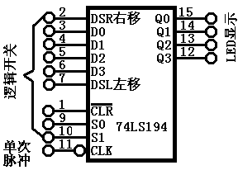
图1-6-2 74LS194 功能验证

附录1 TD-DS-MAXⅡ破解方法
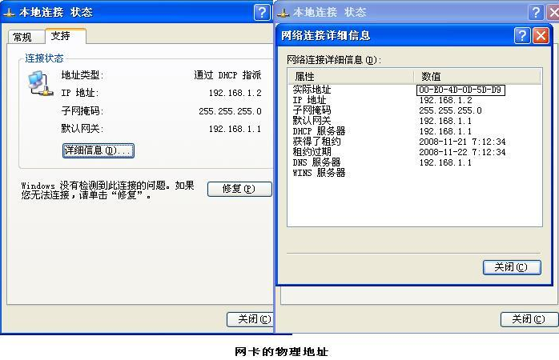
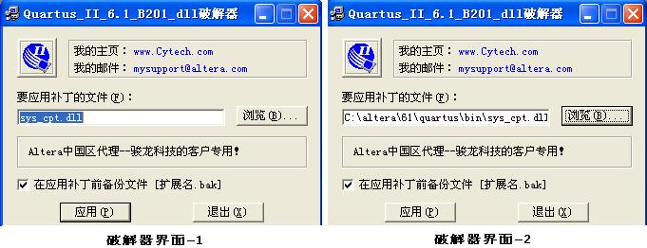

第一次运行在Select one of the following optiong下面选择Run the quartus software,如要重新建工程就按y。

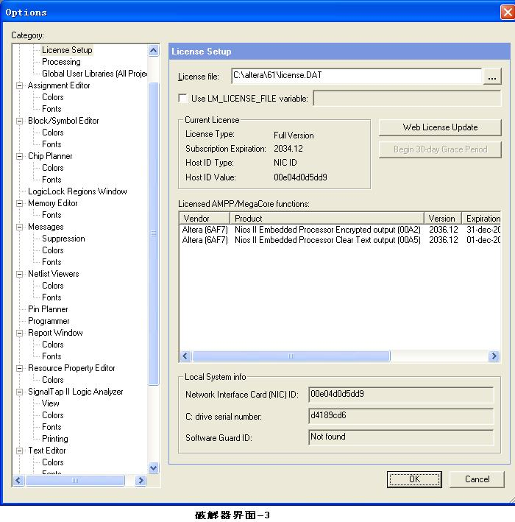
如没有该界面就在菜单Tools→Options→General→license setup或Tools→license setup...就可进入该界面。

第二章 数字系统设计实验

2．1 编码器实验
2．1．1 实验目的
1．学习TD-DS-MAXⅡ 扩展板的使用方法；2．熟悉QuartusⅡ 集成环境的使用方法；
3．掌握编码器的工作原理，学习使用VHDL 语言设计的方法。
2．1．2 实验设备
PC 微机一台，TD-DS 实验箱一台，TD-DS-MAXⅡ 扩展板一块。
2．1．3 实验内容
本实验使用VHDL语言设计一个8线-3线优先编码器，进行仿真、引脚分配并下载到电路板进行功
能验证。
2．1．4 实验步骤
1．运行QuartusⅡ 软件，如图2-1-1 所示。
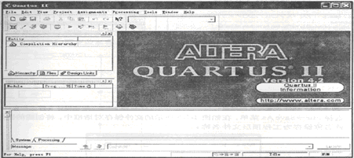
图2-1-1 运行QuartusⅡ 软件界面
2. 选择菜单File→New Project Wizard(文件→新工程向导) 建立一个新工程。如图2-1-2所示，
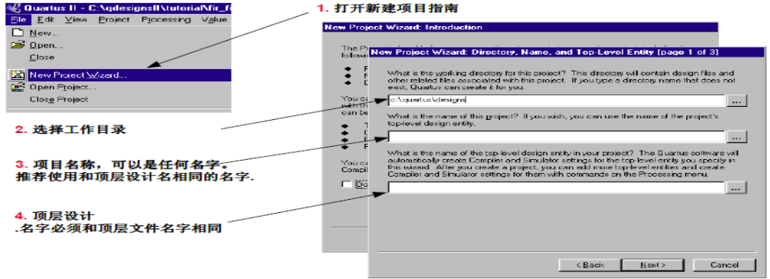
图2-1-2建立新工程界面图 图 2-1-3 New Project wizard 对话框界面
3．点击“Next”出现如图2-1-3 所示New Project wizard(新工程向导) 对话框界面。

建立新工程界面工程名称及顶层文件名称为CODER，器件设置对话框中选择EPM240T100C5 芯片，完成新工程的建立。
4．点击“Next”出现如图2-1-4 所示的器件设置对话框界面，在Family（系列）中选“MAXII”，在
Availadle devices(可用的设备及器件)中选择“EPM240T100C5”芯片，TD-DS-MAXⅡ 扩展板使用的MAXⅡ系列点两下“Next”按钮，在点“Finish”按钮，完成新工程的建立。
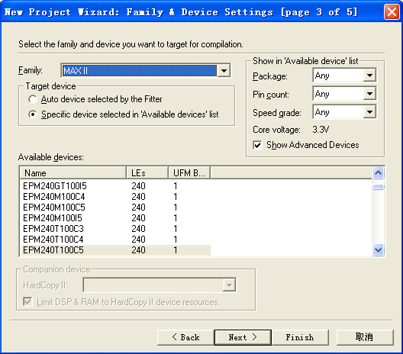
图2-1-4 器件设置对话框界面
5．建立新工程后，选择菜单File→New，弹出如图2-l-5 所示的新建设计文件选择窗口。在创建VHDL 描述语言设计文件选择图2-l-5 所示对话框中“Device Design Files(设备设计文件)”页下的“VHDL File”（VHDL文件）。选择好所需要的设计输入方式后点击“OK” 按钮，打开图形编辑器界面。
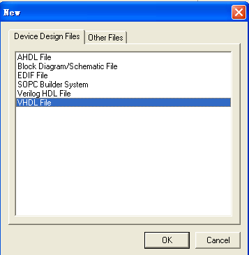
图2-l-5 新建设计文件选择窗口
6．选择File →Save As 菜单，在如图2-1-6所示的文件保存对话框中，将创建的图形设计文件名称保存为工程顶层文件名称。
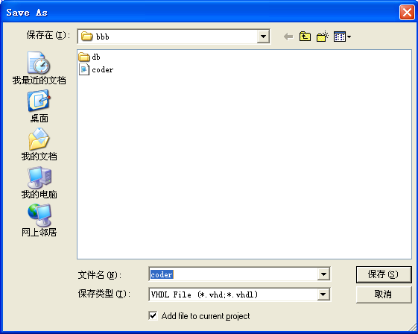
图2-1-6 文件保存对话框
7．在文本编辑器界面中编写VHDL 程序，并保存，代码如下：
-- 8线－3线优先编码器的设计：CODER.VHD
LIBRARY IEEE；
USE IEEE.STD_LOGIC_1164.ALL；
ENTITY CODER IS
PORT(DATAIN: IN STD_LOGIC_VECTOR(0 TO 7)；
DOUT : OUT STD_LOGIC_VECTOR(0 TO 2))；
END ENTITY CODER；
ARCHITECTURE BEHAV OF CODER IS
SIGNAL SINT : STD_LOGIC_VECTOR(4 DOWNTO 0)；
BEGIN
PROCESS(DATAIN)
BEGIN
IF(DATAIN(7)='1') THEN DOUT<="111"；
ELSIF(DATAIN(6)='1') THEN DOUT<="011"；
ELSIF(DATAIN(5)='1') THEN DOUT<="101"；
ELSIF(DATAIN(4)='1') THEN DOUT<="001"；
ELSIF(DATAIN(3)='1') THEN DOUT<="110"；
ELSIF(DATAIN(2)='1') THEN DOUT<="010"；
ELSIF(DATAIN(1)='1') THEN DOUT<="100"；
ELSE DOUT<="000"；
END IF；
END PROCESS；
END ARCHITECTURE BEHAV；
8．选择Processing(处理)→Compiler Tool(编辑工具) 菜单，弹出如图2-1-7编辑工具界面，点击“start” (开始)按钮编译源文件。如果有错误则返回图形编辑工作区域进行修改，直至完全通过编译为止。编译无误后。
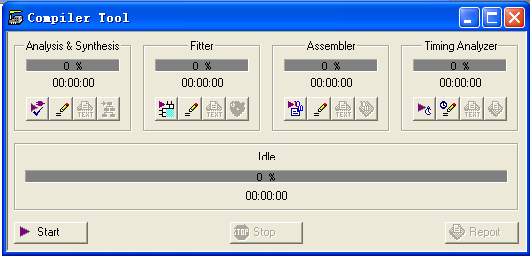
图2-1-7 编辑工具界面
9. 选择File→New菜单在如图2-1-8所示新建设计文件选择窗口中选择Other Files（其它文件）页下的“Vector Waveform Flle”（仿真波形文件），选项，新建一个仿真波形文件VWF。弹出图2-1-9界面。
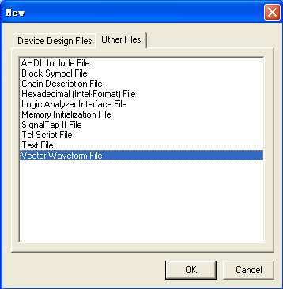

图2-1-8 新建仿真文件窗口
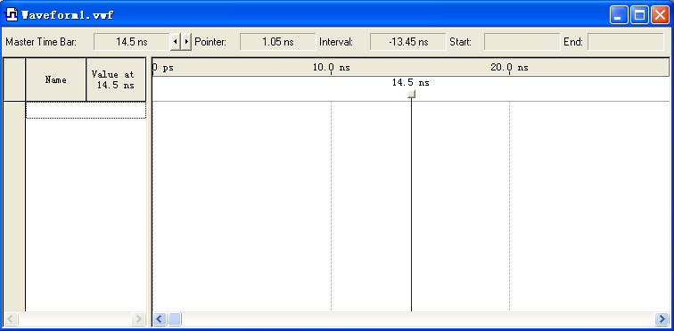
图2-1-9 波形编辑器窗口
10. 选择File→save As菜单，在文件保存对话框中，将创建的仿真波形文件保存。在如图2-1-9 所示的波形编辑器窗口的Name（名字）栏下面框中双击鼠标，弹出如图2-1-10所示的增加总线及结点对话框。
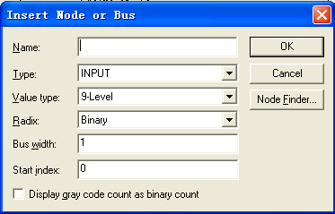
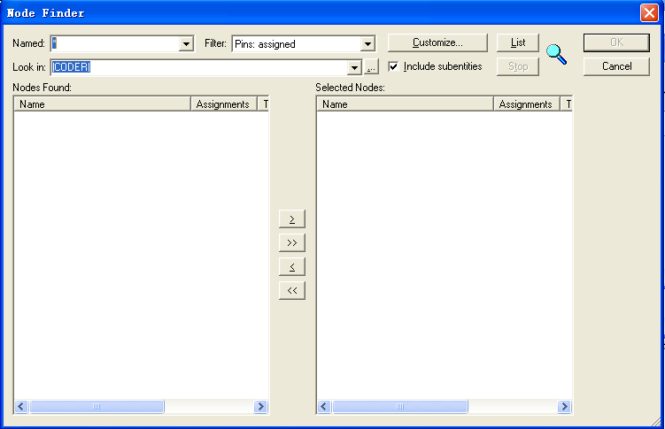

图2-1-10 增加总线及结点对话框 图2-1-11 寻找结点对话框
11. 在图2-1-10所示对话框中点击“Node Finder”（结点查找）按钮弹出如图2-1-11所示的寻找结点对话框。在对话框的Filter（过滤器）下拉框中选择“Pins：all”，点击“List” （列表按钮），将在Nodes Found中列出项目中使用的输出、输入引脚。如图2-1-12所示。
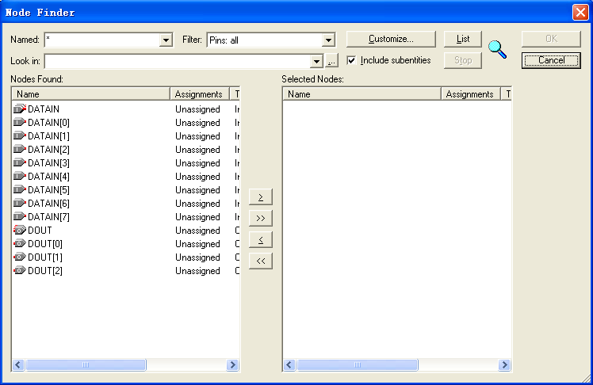
图2-1-12 选择结点的选中到Selected Node(已选择结点)对话框
12．在Nodes Found(已发现的结点)中选择所需要观察的引脚（此实验中全部选择），点击，（单项选中）或（全部选中）按钮将选择的结点选中到Selected Node(已选择结点)如图2-1-13。点击“OK”按钮，弹出如图2-1-14波形编辑器窗口。
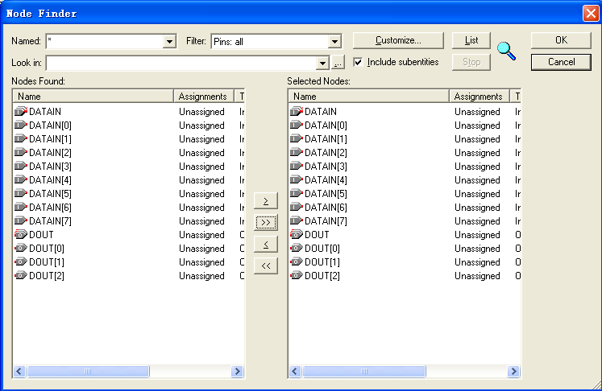
图2-1-13 选择结点Selected Node 对话框
13. 按如图2-1-14-1波形输入信号源来编辑输入引脚的逻辑关系，分别给每个输入端手动给出输入信号，如图2-1-14-2仿真波形编辑器窗口，输入完成后另存文件生成VWF文件。
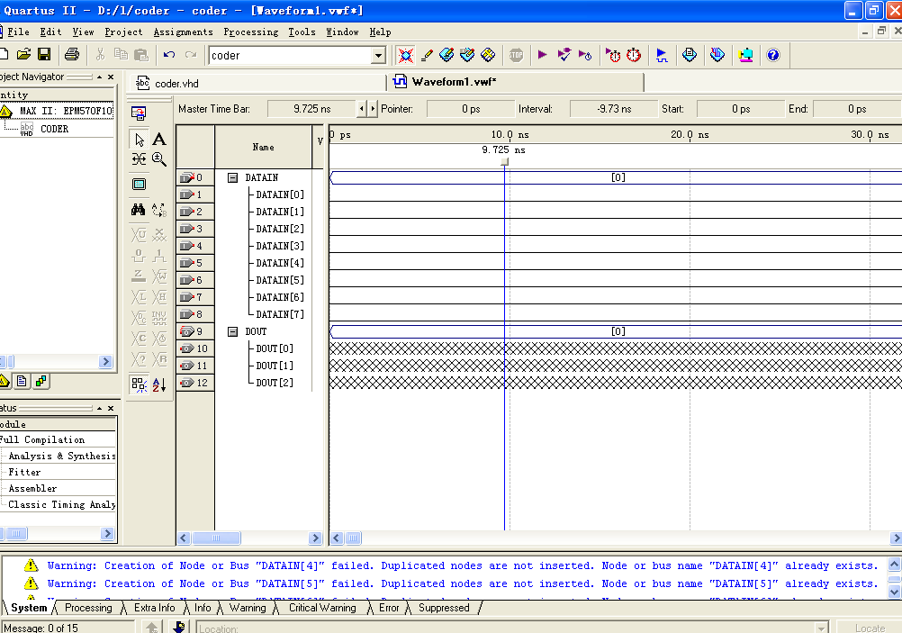
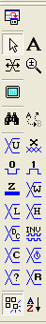
如图2-1-14仿真波形编辑器窗口 如图2-1-14-1
波形输入信号源
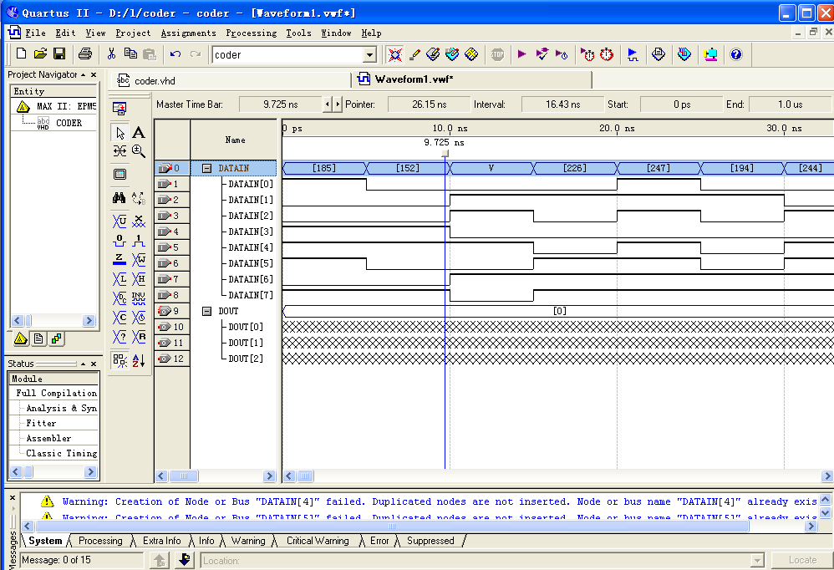
如图2-1-14-2仿真波形编辑器窗口
14. 选择Processing→Simulator Tool(处理→模拟工具) 菜单或快捷工具栏中（），在如图2-1-15 所示的仿真工具窗口中可以选择时序仿真或功能仿真，指定仿真波形文件的位置等操作。如图选择完成后点击“Start”(开始)按钮开始仿真。仿真完成后点击“Report”(报告)按钮弹出如图2-1-16 所示的仿真波形窗口。
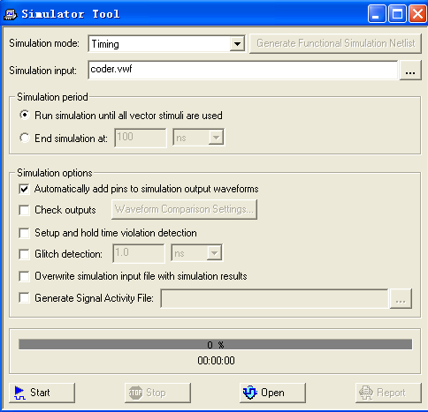
图2-1-15 仿真工具窗口
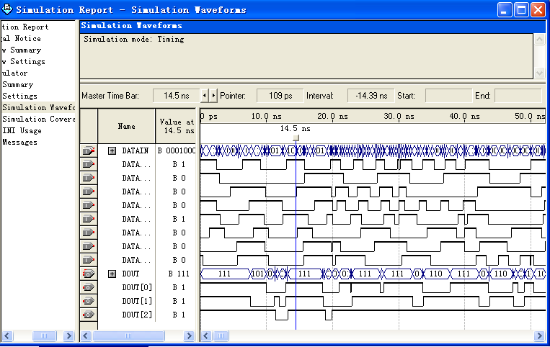
图2-1-16 仿真波形窗口
15．分析仿真结果，仿真正确后选择Assignments→Assignment Editor(任务→任务编辑器) 菜单，在如图2-1-17所示的Assignment Editor窗口中选择Category(分类)下拉框中选择Pin标签项，在Edit(引脚名称)或TO（引脚名称）和Location（引脚顺序）中选择输入/输出引脚对应的CPLD引脚对工程进行引脚分配图2-1-16所示。分配结果如表2-1-1 所示
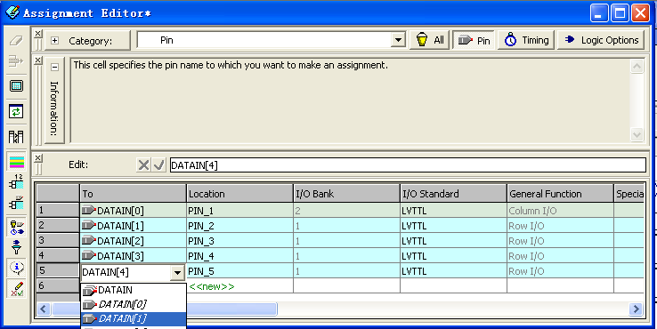
图2-1-17 Assignment Editor窗口

表2-1-1 编码器实验引脚分配表
引脚名称 | 引脚顺序 | 引脚名称 | 引脚顺序
DATAIN[0] | PIN_1 | DATAIN[6] | PIN_7
DATAIN[1] | PIN_2 | DATAIN[7] | PIN_8
DATAIN[2] | PIN_3 | DOUT[0] | PIN_17
DATAIN[3] | PIN_4 | DOUT[1] | PIN_19
DATAIN[4] | PIN_5 | DOUT[2] | PIN_21
DATAIN[5] | PIN_6
16．选择Processing→Compiler Tool(处理→编译工具) 菜单，点击“start”按钮重新对此工程进行编译，生成可以配置到CPLD 的POF 文件。
17．利用TD-DS实验箱及TD-DS-MAXⅡ扩展板，如图2-1-18 所示进行实验接线，将ByteBlastern下载电缆插入TD-DS-MAXⅡ扩展板的下载接口中。
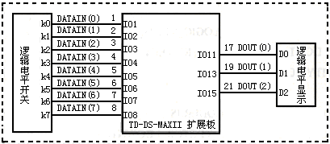
图2-1-18 编码器实验接线图
18．仔细检查确保接线无误后打开电源。
19．在QuartusⅡ软件中，选择Tools→Programmer（程序设计器）莱单或快捷工具栏中（）按钮，出现如图2-1-19 所示的编程配置界面。首先检看Hardware Setup(输出接口)是否有并口（ByteBlaster II LPT1），如没有就按Hacdware Setup按钮弹出如图2-1-20所示，按Add Hardware按钮弹出出如图2-1-21
所示。
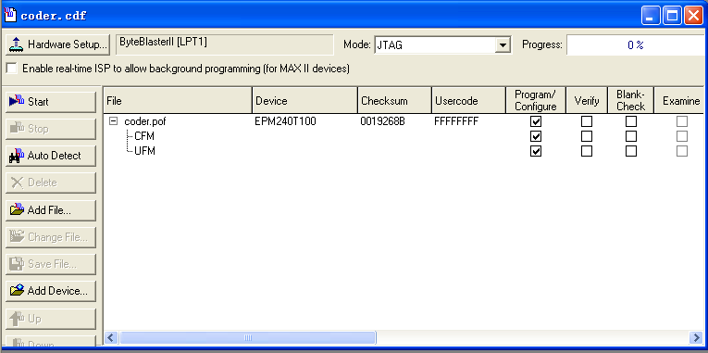
图2-1-19的编程配置界面
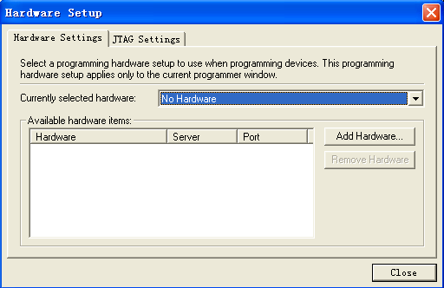
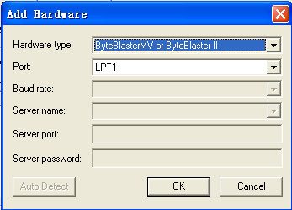
图2-1-20 添加输出口窗口 如图2-1-21 选择输出口窗口
选择ByteBlasterMV or ByteBlaster|| 点OK在图2-1-20 添加输出口窗口将选择的口选择为默认，退出，查看File拦看文件是否是你的文件如不是则点击“Add File”按钮添加需要配置的POF 文件，选中Prograrm/Configure ，点击“start”按钮就可以对芯片进行配置。
20．配置完成后拨动逻辑电平开关，验证编码器的正确性。

2．2 译码器实验
2．2．1 实验目的
1．熟悉QuartusⅡ 集成环境的使用方法；
2．掌握译码器的工作原理，了解BCD ／七段译码器的原理；
3．学习使用VHDL 语言设计译码器的方法。
2．2．2 实验设备
PC 微机一台，TD-DS 实验箱一台，TD-DS-MAXⅡ扩展板一块。
2．2．3 实验内容
本实验使用VHDL 语言设计一个BCD ／七段译码器，进行仿真、引脚分配并下载到电路板进行功能验
证。由四个逻辑电平开关作为BCD4[3..0]的四位输入，输出信号对应数码管的显示段，为高电平时对应的
段发亮。
2．2．4 实验步骤
1．运行QuartusⅡ软件，选择菜单File→New Projectwi Wizard 建立一个新工程。工程名称及顶层
文件名称为DECODER7 ，器件设置对话框中选择EPM240T100C5 芯片，完成新工程的建立。
2．选择File→New 菜单，创建VHDL 描述语言设计文件，打开文本编辑器界面。
3．在文本编辑器界面中编写VHDL 程序，代码如下：
--BCD/七段译码器的设计：DECODER7.VHD
LIBRARY IEEE；
USE IEEE.STD_LOGIC_1164.ALL；
ENTITY DECODER7 IS
PORT
(BCD4 : IN STD_LOGIC_VECTOR(3 downto 0)；--四位BCD码输入
LED7 : OUT STD_LOGIC_VECTOR(6 downto 0))；--七位输出
END ENTITY DECODER7；
ARCHITECTURE BCD_LED OF DECODER7 IS
BEGIN
PROCESS(BCD4)
BEGIN
CASE BCD4 IS --gfedcba
WHEN"0000"=> LED7<="0111111" ；
WHEN"0001"=> LED7<="0000110" ；
WHEN"0010"=> LED7<="1011011" ；
WHEN"0011"=> LED7<="1001111" ；
WHEN"0100"=> LED7<="1100110" ；
WHEN"0101"=> LED7<="1101101" ；
WHEN"0110"=> LED7<="1111101" ；
WHEN"0111"=> LED7<="0000111" ；
WHEN"1000"=> LED7<="1111111" ；
WHEN"1001"=> LED7<="1101111" ；
WHEN OTHERS=> LED7<="0000000" ；
END CASE；
END PROCESS ；
END ARCHITECTURE BCD_LED；
4．选择File→Save AS 菜单，将创建的VHDL设计文件名称保存为工程顶层文件名DECODER7.VHD 。
5．选择Processing→Compiler Tool 菜单，编译源文件。编译无误后建立仿真波形文件DECODER7.VWF ，
选择Processing→Simulator Tool 菜单进行仿真。
6．分析仿真结果，仿真正确后选择Assignments→Assignment Editor 菜单，对工程进行引脚分配。
分配结果如表2-2-1 所示
表2-2-l 译码器实验引脚分配表
引脚名称 | 引脚顺序 | 引脚名称 | 引脚顺序
BCD4[0] | PIN_1 | LED7[2] | PIN_18
BCD4[1] | PIN_3 | LED7[3] | PIN_19
BCD4[2] | PIN_6 | LED7[4] | PIN_20
BCD4[3] | PIN_8 | LED7[5] | PIN_21
LED7[0] | PIN_16 | LED7[6] | PIN_26
LED7[1] | PIN_17
7．选择Processing→Compiler Tool 菜单，点击“Start”按钮对此工程进行编译，生成可以配里到CPLD 的POF文件。
8．利用TD-DS 实验箱及TD-DS-MAXⅡ扩展板，如图2-2-1 所示进行实验接线，将ByteBlasterⅡ下载电缆插入TD-DS-MAXⅡ扩展板的下载接口中。
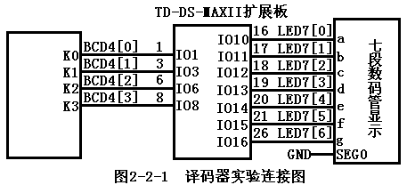
9．仔细检查确保接线无误后打开电源。
10．在QuartusⅡ软件中，选择Tools→Programmer 菜单在编程配置界面中对芯片进行配置。
11．配置完成后拨动逻辑电平开关，观察LEO 显示的数字，验证译码器的正确性。

2．3 加法器实验
2．3．1 实验目的
1．熟悉QuartusⅡ 集成环境的使用方法，了解自顶向下的设计方法；
2．掌握加法器的工作原理，使用原理图输入设计一个全加器；
3．学习使用VHDL 语言设计一个算术逻辑单元。
2．3．2 实验设备
PC 微机一台，TD-DS 实验箱一台，TD-DS-MAXⅡ扩展板一块
2．3．3 实验内容
本实验首先使用原理图输入方式由逻辑门电路设计一个全加器，然后使用VHDL 语言设计一个具有加
法、减法、相等、不相等比较运算的算术逻辑运算单元。分别进行仿真、引脚分配并下载到电路板进行功
能验证。
2．3．4 实验步骤
1．半加器实验步骤
⑴．运行QuartusⅡ软件，选择File→New Project Wizard 菜单建立一个新工程。工程名称及顶层
文件名称为example，器件设置对话框中选择EPM240Tl00C5芯片，完成新工程的建立。
⑵．选择File→New 菜单，在Device Design File标签中选择VHDL File描述语言设计文件，点击“OK”按钮，打开文本编辑器界面。
⑶．选择File→save As 菜单，将创建的VHDL 设计文件名称保存为工程顶层文件名example.VHD。
⑷．在文本编辑器界面中编写VHDL 程序，并保存。代码如下：
半加器主干程序为：
library ieee;
use ieee.std_logic_1164.all;

entity example is
port(a, b :in std_logic;
sum, carry :out std_logic);
end example;
architecture e7 of example is
signal c, d :std_logic;
begin
c <= a or b; --a、b任一为1， c 为1
d <= a nand b; --a、b都为1时，d 为0，否则 d 为1
carry <= not d; --d=0，carry=1，满足此条件只有a、b同为1
sum <= c and d; --sum=1，只有a、b任中为1并与d为1
end e7;

表2-3-l 半加器实验引脚分配表
引脚名称 | 引脚顺序 | 引脚名称 | 引脚顺序
INA | PIN_1 | CARRY | PIN_8
INB | PfN_3 | SUM | PIN_16
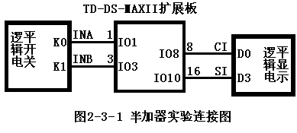
⑸．分析仿真结果，仿真正确后选择Assignments→Assignment Editor 菜单，对工程进行引脚分配。分配结果如表2-3-l 所示。
⑹．选择Processing→Compiler Tool菜单，点击“start”按钮对此工程进行编辑，生成可以配置到CPLD的POF文件。
⑺．利用TD-DS 实验箱及TD–DS-MAXⅡ扩展板，如图2-3-1所示进行实验接线，将ByteBlasterⅡ下载电缆插入TD-DS-MAXⅡ扩展板的下载接口中。
⑻．仔细检查确保接线无误后打开电源。
⑼．在QuartusⅡ 软件中，选择Tools→Programmer 菜单在编程配置界面中对芯片进行配置。
⑽．配置完成后拨动逻辑电平开关，验证全加器的正确性。
2．全加器实验步骤
⑴．运行QuartusⅡ软件，选择File→New Project Wizard 菜单建立一个新工程。工程名称及顶层文
件名称为example1，器件设置对话框中选择EPM240Tl00C5芯片，完成新工程的建立。
⑵．选择File→New 菜单，在Device Design File标签中选择VHDL File描述语言设计文件，点击“OK”按钮，打开文本编辑器界面。
⑶．选择File→save As 菜单，将创建的VHDL 设计文件名称保存为工程顶层文件名example1.VHD。
⑷．在文本编辑器界面中编写VHDL 程序，并保存。代码如下：
--全加器主干程序为：
library ieee;
use ieee.std_logic_1164.all;

entity example1 is
port(AI, BI, CIN :in std_logic;
SI, CI :out std_logic);
end example1;
architecture e8 of example1 is
begin
SI <= (AI xor BI) xor CIN;
CI <= (AI and BI) or (CIN and AI) or (CIN and BI);
end e8;

⑸．分析仿真结果，仿真正确后选择Assignments→Assignment Editor 菜单，对工程进行引脚分配。分配结果如表2-3-2 所示。
表2-3-2 全加器实验引脚分配表
引脚名称 | 引脚顺序 | 引脚名称 | 引脚顺序
INA | PIN_1 | CI | PIN_8
INB | PfN_3 | SI | PIN_16
CIN | PIN_5
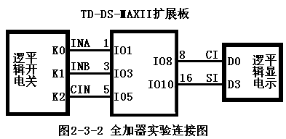
⑹．选择Processing→Compiler Tool菜单，点击“start”按钮对此工程进行编辑，生成可以配置到CPLD的POF文件。
⑺．利用TD-DS 实验箱及TD–DS-MAXⅡ扩展板，如图2-3-2所示进行实验接线，将ByteBlasterⅡ下载电缆插入TD-DS-MAXⅡ扩展板的下载接口中。
⑻．仔细检查确保接线无误后打开电源。
⑼．在QuartusⅡ 软件中，选择Tools→Programmer 菜单在编程配置界面中对芯片进
行配置。
⑽．配置完成后拨动逻辑电平开关，验证全加器的正确性。

2．4 寄存器实验
2．4．1 实验目的
1．了解寄存器的分类方法，掌握各种寄存器的工作原理，；
2．学习使用VHDL 语言设计两种类型的寄存器。
2．4．2 实验设备
PC 微机一台，TD-DS 实验箱一台，TD-DS-MAXⅡ 扩展板一块。
2．4．3 实验内容
寄存器中二进制数的位可以用两种方式移入或移出寄存器。第一种方法是以串行的方式将数据每次移
动一位，这种方法称之为串行移位（Serial Shifting），线路较少，但耗费时间较多。第二种方法是以并
行的方式将数据同时移动，这种方法称之为并行移位（Parallel shiffing），线路较为复杂，但是数据传
送的速度较快。
因此，按照数据进出移位寄存器的方式，可以将移位寄存器分为四种类型：串行输入串行输出移位寄存器（Serial In-Serial Out）、串行输入并行箱出移位寄存器（Serial In-Parallel Out）、并行输入串行输出移位寄存器少arallel In-Serial Out）、并行输入并行输出移位寄存器（Parallel In - Parallel out）。本实验使用VHDL语言设计一个八位并行输入串行抢出右移移位寄存器（Parallel In-Serial Out）和一个八位串行输入并行输出寄存器（Serial In-Parallel Out)，分别进行仿真、引脚分配并下载到电路板进行功能验证。
2．4．4 实验步骤
1．并行输入串行输出移位寄存器实验步骤
⑴．运行QuartusⅡ 软件，选择菜单File→New Project Wizard建立一个新工程。工程名称及顶层文件名称为SHIFT8R，器件设置对话框中选择EPM240T100C5 芯片，完成新工程的建立。
⑵．选择File→New 菜单，创建VHDL 描述语言设计文件，打开文本编辑器界面。
⑶．在文本编辑器界面中编写VHDL 程序，代码如下：
--带有同步并行预置功能的8位右移移位寄存器:SHIFT8R.VHD
LIBRARY IEEE；
USE IEEE.STD_LOGIC_1164.ALL；
ENTITY SHIFT8R IS
PORT( CLK , LOAD : IN STD_LOGIC ； --CLK是移位时钟信号、LOAD是并行数据预置使能信号
DIN : IN STD_LOGIC_VECTOR(7 DOWNTO 0)； --DIN是8位并行预置数据端口
QB : OUT STD_LOGIC )； --QB是串行输出端口
END ENTITY SHIFT8R；
ARCHITECTURE BEHAV OF SHIFT8R IS
BEGIN
PROCESS(CLK,LOAD)
VARIABLE REG8 : STD_LOGIC_VECTOR( 7 DOWNTO 0)；
BEGIN
IF CLK'EVENT AND CLK='1' THEN
IF LOAD='1' THEN
REG8 := DIN； --装载新数据
ELSE
REG8(6 DOWNTO 0):= REG8(7 DOWNTO 1)；
-- 此语句表明：一个时钟周期后将上一时钟周期移位寄存器中的高7位
-- 二进制数赋给此寄存器的低7位
END IF；
END IF；
QB <= REG8(0)；
END PROCESS； -- 输出最低位
END ARCHITECTURE BEHAV；
⑷．选择File→Save As 菜单，将创建的VHDL 设计文件保存为工程顶层文件名SHIFT8R.VHD 。
⑸．选择Processing→Compiler Tool 菜单，编译源文件。编译无误后建立仿真波
形文件SHIFT8R.VWF 。选择Processing→Simulator Tool 菜单进行仿真。
⑹．分析仿真结果，仿真正确后选择Assignments→Assignment Editor菜单，对工程
进行引脚分配。分配结果如表2-4-l 所示
表2-4-1并入串出移位寄存器实验引脚分配表
引脚名称 | 引脚顺序 | 引脚名称 | 引脚顺序
DIN[0] | PIN_1 | DIN[6] | PIN_7
DIN[l] | PIN_2 | DIN[7] | PIN_8
DIN[2] | PIN_3 | CLK | PIN_12
DIN[3] | PIN_4 | LOAD | PIN_17
DIN[4] | PIN_5 | QB | PIN_21
DIN[5] | PIN_6
⑺．选择Processing→Compiler Tool 菜单，点击“Start”按钮对此工程进行编辑，生成可以配里到CPLD 的POF 文件。
⑻．利用TD-DS 实验箱及TD-DS-MAXⅡ 扩展板，如图2-4-l 所示进行实验接线，将ByteBlasterll 下载电缆插入TD-DS-MAXⅡ 扩展板的下载接口中。
⑼．仔细检查确保接线无误后打开电源。
⑽．在QuartusⅡ 软件中，选择Tool→Programmer 菜单在编程配置界面中对芯片进行配置。
⑾．配置完成后验证移位寄存器的正确性。

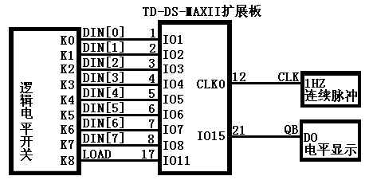

图2-4-l 并入串出移位寄存器实验接线图
2．串行输入并行输出寄存器实验步骤
⑴．运行QuartusⅡ软件，选择菜单File→New Project Wizard建立一个新工程。工程名称及顶层文件名为SHIFT8，器件设置对话框中选择EPM240T100C5芯片，完成新工程的建立。
⑵．选择File→New菜单创建VVHDL描述语言设计文件，打开文本编辑界面。
⑶．在文本编辑器界面中编写VHDL程序，代码如下：
--串行输入并行输出寄存器:SHIFT8.VHD
LIBRARY IEEE；
USE IEEE.STD_LOGIC_1164.all；
ENTITY Shift8 IS
PORT( DI ,CLK : IN STD_LOGIC；
DOUT : OUT STD_LOGIC_VECTOR(7 DOWNTO 0))；
END ENTITY Shift8；
ARCHITECTURE BEHA OF SHIFT8 IS
SIGNAL TMP : STD_LOGIC_VECTOR(7 DOWNTO 0)；
BEGIN
PROCESS(CLK)
BEGIN
IF(CLK'EVENT AND CLK='1') THEN
TMP(7)<=DI；
FOR I IN 1 TO 7 LOOP
TMP(7-I)<=TMP(8-I)；
END LOOP；
END IF；
END PROCESS；
DOUT<=TMP；
END ARCHITECTURE BEHA；
⑷．选择File→save As 菜单，将创建的VHDL设计文件保存为工程顶层文件名SHIFTS.VHD 。
⑸．选择Processing→Compiler Tool 菜单，编译源文件。编译无误后建立仿真波形文件SHIFT8.VWF 。
选择Processing→Simulator Tool 菜单进行仿真。
⑹．分析仿真结果，仿真正确后选择Assignmonts→Assignment Editor 菜单，对工程进行引脚分配。
分配结果如表2-4-2所示
表2-4-2 串入并出寄存器实验引脚分配表
引脚名称 | 引脚顺序 | 引脚名称 | 引脚顺序
CLK | PIN_12 | DOUT[3] | PIN_8
DI | PIN_1 | DOUT[4] | PIN_15
DOUT[0] | PIN_5 | DOUT[5] | PIN_16
DOUT[1] | PIN_6 | DOUT[6] | PIN_17
DOUT[2] | PIN_7 | DOUT[7] | PIN_18
⑺．选择Processing→Compiler Tool 菜单，点击“Start”按钮对此工程进行编辑，生成可以配置到CPLD 的POF 文件。
⑻．利用TD-DS实验箱及TD-DS-MAXⅡ扩展板，如图2-4-2所示进行实验接线，将ByteBlasterⅡ下载电缆插入TD-DS-MAXⅡ扩展板的下载接口中。
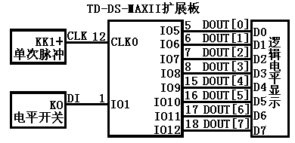
图2-4-2 串入并出寄存器实验接线图

⑼．仔细检查确保接线无误后打开电源。
⑽．在QuartUsn 软件中，选择Tools→Progralnmer 菜单在编程配置界面中对芯片进行配置。
⑾．配置完成后验证申入并出寄存器的正确性。

2．5 计数器实验
2．5．1 实验目的
1．掌握计数器的工作原理；
2．学习使用VHDL 语言设计一个十进制计数器。
2．5．2 实验设备
PC 微机一台，TD-DS 实验箱一台，TD-DS-MAXⅡ 扩展板一块。
2．5．3 实验内容
本实验使用VHDL 语言设计十进制加法计数器，用发光二极管显示计数值。计数允许EN 及清零RST 信号由逻辑电平给出，计数时钟由实验箱上连续脉冲单元的1Hz给出。分别进行仿真、引脚分配并下载到电路板进行功能验证。
2．5．4 实验步骤
1．运行QuartuoⅡ 软件，选择菜单File→New Project Wizard 建立一个新工程。工程名称及顶层文件名称为COUNT10，器件设置对话框中选择EPM240T100C5芯片，完成新工程的建立。
2．选择File→New 菜单，创建VHDL 描述语言设计文件，打开文本编辑器界面。
3．在文本编辑器界面中编写VHDL 程序，代码如下：
--此例是一个带有异步复位和同步时钟使能的十进制加法计数器
LIBRARY IEEE；
USE IEEE.STD_LOGIC_1164.ALL；
USE IEEE.STD_LOGIC_UNSIGNED.ALL；

ENTITY COUNT10 IS
PORT( CLK,RST,EN : IN STD_LOGIC；
CQ : OUT STD_LOGIC_VECTOR(3 DOWNTO 0)；
COUT : OUT STD_LOGIC)；
END ENTITY COUNT10；
ARCHITECTURE BEH OF COUNT10 IS
BEGIN
PROCESS(CLK,RST,EN)
VARIABLE CQI : STD_LOGIC_VECTOR(3 DOWNTO 0)； --为了形成内部的寄存器时序电路，将CQI定义为变量，而没有按通常的方法定义成信号。
BEGIN --信号的赋值符号是"<=" 变量的赋值符号是" := "
IF RST='1' THEN CQI:=(OTHERS=>'0')； --计数器复位，这种操作是独立于CLK的，
因而称为异步
-- 省略赋值操作符
ELSIF CLK'EVENT AND CLK='1' THEN --检测时钟上升沿
IF EN='1' THEN --检测是否允许计数 此语句构成了二输入的与门
IF CQI < "1001" THEN CQI:= CQI + 1；--允许计数 构成了比较器
ELSE CQI:=(OTHERS =>'0')； --大于9计数值清零 此语句构成二选一的多路选择器
END IF；
END IF；
END IF；
IF CQI="1001" THEN COUT<='1'； --计数等于9，输出进位信号
ELSE COUT<='0'；
END IF；
CQ<=CQI； --将计数值向端口输出
END PROCESS；
END ARCHITECTURE BEH；
4．选择File→save As 菜单，将创建的VHDL 设计文件保存为工程顶层文件名COUNT10.VHD 。
5．选择Processing→Compiler Tool 菜单，编译源文件。编译无误后建立仿真波形文件COUNT10.VWF 。
选择Processing→Simulator Tool 菜单进行仿真。
6．分析仿真结果，仿真正确后选择Assignments→Assignment Editor菜单，对工程进行引脚分配。
分配结果如表2-5-1 所示。
表2-5-1 计数器实验引脚分配表
引脚名称 | 引脚顺序 | 引脚名称 | 引脚顺序
CLK | PIN_12 | CQ[0] | PIN_5
EN | PIN_1 | CQ[1] | PIN_7
RST | PIN_44 | CQ[2] | PIN_15
COUT | PIN_19 | CQ[3] | PIN_17
7．选择Processing→Compiler Tool 菜单，点击“Start”按钮对此工程进行编辑，生成可以配置到CPLD 的POF 文件。
8． 利用TD-DS 实验箱及TD-DS-MAXⅡ 扩展板，如图2-5-1 所示进行实验接线，将ByteBlasterll 下载电缆插入TD-DS-MAXⅡ 扩展板的下载接口中。
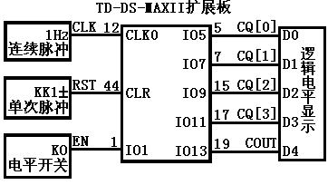
图2-5-1 计数器实验接线图
9．仔细检查确保接线无误后打开电源。
10．在QuartuⅡ 软件中，选择Tools→Programmer 菜单在编程配置界面中对芯片进行配置。
11．配置完成后验证计数器的正确性。

2．6 设计题之一（分频器实验）
2．6．1 实验目的
1．掌握分频器的工作原理；
2．学习使用VHDL 语言设计一个可以设置分频系数的分频器；
3. 通过编程，掌握QuartusII软件的编程方法；
2．6．2 实验设备
PC 机一台，TD-DS 实验箱一台，TD-DS-MAXⅡ 扩展板一块。
2．6．3 实验内容
分频器通常用于对某个给定频率进行分频，得到所需的频率。如各种整数分频器的实现可以采用标准
的计数器。
本次实验为一个设计题目，利用实验箱所提供的连续脉冲单元100K的信号作为同步的设计题的输入，并产生一个4分频和8分频的输出结果，用CS 使能控制输出。
利用实验箱提供的逻辑电平显示闪耀频率来区分不同分步的结果，由实验看自己设计和编程，在实验室进行编程验证。

2．7 设计题之二（流水灯实验）
2．7．1 实验目的
1．学习状态机的原理及使用VHDL 语言设计的方法；
2．学习流水灯显示的实现方法；
3. 通过编程，掌握QuartusII软件的编程方法；
2．7．2 实验设备
PC 微机一台，TD-DS 实验箱一台，TD-DS-MAXⅡ 扩展板一块。
2．7．3 实验内容
1．分析设计要求，列出状态机所有可能的状态，并对每一个状态进行状态编码；
2．根据状态转移关系和输出函数画出状态转移图；
3．由状态转移图，用状态机语句描述状态机。
本实验实现一个16 位的流水灯显示，16 位马氏链模型灯由两组8 位组成，首先两组8 位时流，然后相对散开，
这样依次循环。要求使用状态机的设计方法实现控制。

附录2 TD-DS-MAXⅡ扩展板引脚对应关系

TD-DS-MAXⅡ扩展板引脚对应关系
引脚顺序 | 丝印名称 | 引脚顺序 | 丝印名称 | 引脚顺序 | 丝印名称
1 | IO1 | 38 | IO26 | 71 | IO29
2 | IO2 | 39 | IO27 | 72 | IO50
3 | IO3 | 40 | IO28 | 73 | IO51
4 | IO4 | 41 | IO29 | 74 | IO52
5 | IO5 | 42 | IO30 | 75 | IO53
6 | IO6 | 43 | OE | 76 | IO54
7 | IO7 | 44 | CLR | 77 | IO55
8 | IO8 | 47 | IO31 | 78 | IO56
12 | CLK0 | 48 | IO32 | 81 | IO57
14 | CLK1 | 49 | IO33 | 82 | IO58
15 | IO9 | 50 | IO34 | 83 | IO59
16 | IO10 | 5l | IO35 | 84 | IO60
17 | IO11 | 52 | IO36 | 85 | IO61
18 | IO12 | 53 | IO37 | 86 | IO62
19 | IO13 | 54 | IO38 | 87 | IO63
20 | IO14 | 55 | IO39 | 88 | IO64
21 | IO15 | 56 | IO40 | 89 | IO65
26 | IO16 | 57 | IO41 | 90 | IO66
27 | IO17 | 58 | IO42 | 91 | IO67
28 | IO18 | 6l | IO43 | 92 | IO68
29 | IO19 | 62 | CLKZ | 95 | IO69
30 | IO20 | 64 | CLK3 | 96 | IO70
33 | IO21 | 66 | IO44 | 97 | IO71
34 | IO22 | 67 | IO45 | 98 | IO72
35 | IO23 | 68 | 1046 | 99 | IO73
36 | IO24 | 69 | IO47 | 100 | IO74
37 | IO25 | 7O | IO48

附录3 实验用集成电路引脚及真值表
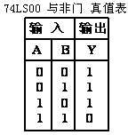
注：在集成电路真值表中所表示的H或1=高电平，L或0=低电平，X不定（任何输入，包括转换），↑=从低电平转换到高电平，＝在锁存愉入脉冲的下降沿之前Q 的输出。

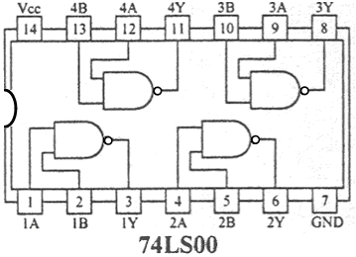
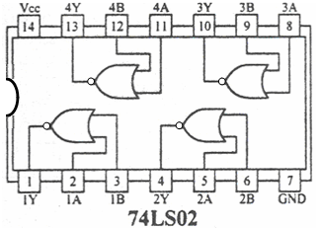
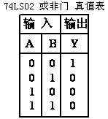

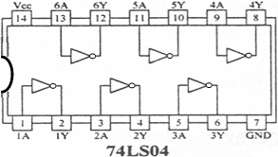
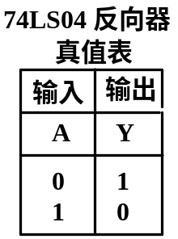

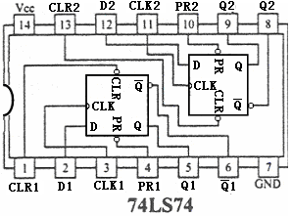
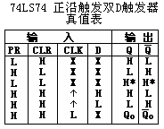

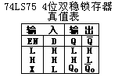
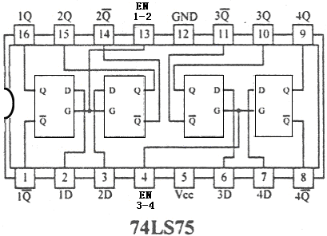
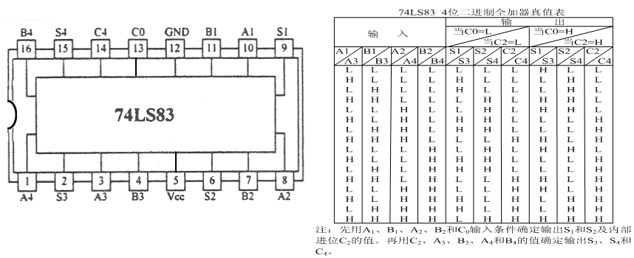

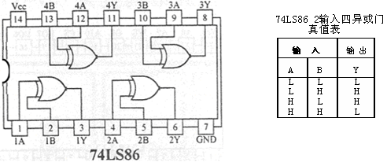

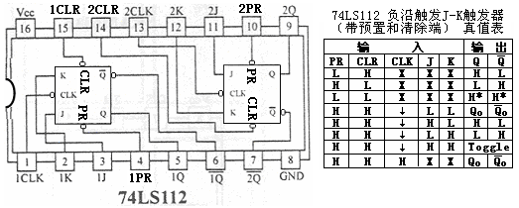

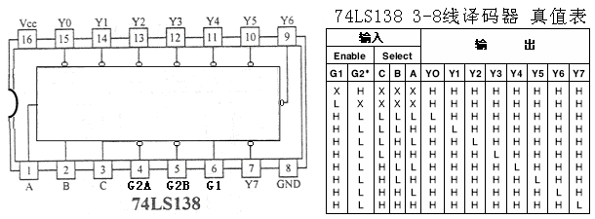

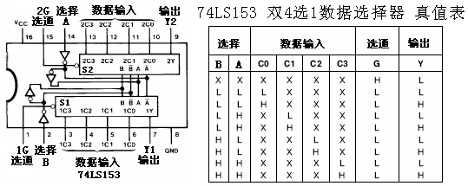

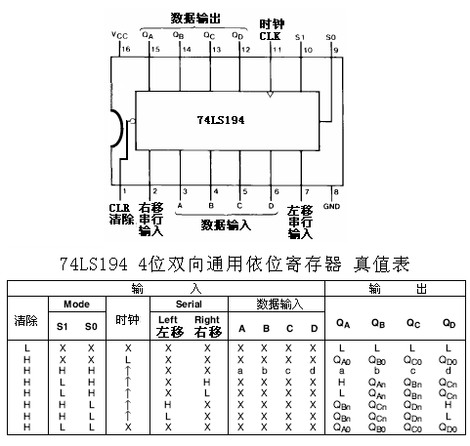
注：a、b、c、d＝在输入A、B、C或D端相应的稳定态输入电平。
QA0、QB0、QC0、QD0=在规定的稳定太输入条件建立之前，QA、QB、QC、QD相应的电平。
QAn、QBn、QCn=在最近的时钟↑跳变前QA、QB、QC相应的电平
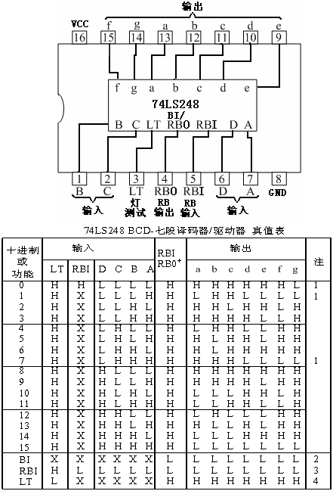

注：1. 要求输出0至15时，灭灯输入（BI）必须开路.或保持高电平。如果不要灭十进制零，则动态灭灯输入（RBI）必须开路或高电平。
2. 将一底电平直接加于灭灯输入（BI）时，则不管其他输入为何电平，所有各段输出都为低电平。
3. 当动态灭灯输入（RBI）和A、B、C、D输入为低电平而试灯输入为高电平时，则所有各段输出都为低电平并且动态灭灯（RBO）处于低电平（响应条件）。
4. 当灭灯输入/动态灭灯输出（BI/RBO）开路或保持高电平而试灯输入为低电平时，则所有各段输出都为高电平
+BI/RBO是线与逻辑，作灭输入（BI）或动态灭灯输出（RBO）之用，或兼作两者之用

